***Відкрите заняття з «Мовного розвитку» в старшій групі***

***«Мама - сонечко в сім'ї, ми промінчики її!»***

Мета: розширити та поглибити знання дітей про значення матері в житті людини, формувати в малят вміння вивчати напам'ять та розповідати віршики; розвивати інтонаційну виразність мовлення, пам'ять, мислення; виховувати почуття любові до матері, свого роду, почуття національної свідомості та патріотизму, гідності та гордості; корегувати вимову чергового звука, збагачувати словниковий запас вихованців прикметниками, дієсловами.

**Обладнання:** макет сонечка з промінцями, ілюстрація до оповідання В.Сухомлинського «Сива волосинка», об'ємні форми овочів та фруктів, 2 каструлі, талісмани для дітей, аудіоапаратура.

**Словничок:** життєдайне, яскраве.

**Хід заняття**

**І. Підготовча частина.**

***1. Мовна хвилинка.***

* Діти, давайте спочатку привітаємось з нашими гостями.

Доброго ранку, доброго дня,

Вас вітає «Веселки» дітвора.

Бажаєм здоров'я, бажаєм добра,

Доброго ранку, доброго дня.

* Молодці! Сідайте. Подивіться будь ласка на дошку...

*(На дошці прикріплені фото дітей з мамами)*

Що ви бачите, чи пізнаєте кого-небудь?

* Так, це ви і ваші мами. А як звати ваших матусь, знаєте? Хто мені скаже?

*(Діти називають імена своїх мам)*

***2. Дихально-артикуляційна вправа.***

**Мамині смачні млинці**

Напекла млинців матуся зранку **Млинець**

Із варенням та сметанкою.

Діти їли та хвалили - **Злегка поплямкати губами**

Смакота!!! **Пожувати млинчик**

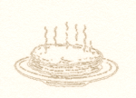Ой, смачні млинці та запашні,

Дайте хоч один млинець мені ! **«Приємний запах»**

Тільки дуже от вони гарячі,

Остудіть млинець, я буду вдячна.

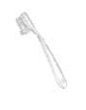Уминаємо млинець за обидві щоки, **Пожувати млинчик**

І сметанку всю злижемо залюбки.

Потім ми почистим зубки, **Почистити зубки**

Оближемо старанно губки. **Облизати губи по колу.**

Поївши, не забудь сказати мамі:

«Ти у мене - сама, сама!!!»

***3. Фонетична ритміка.***

Наше сьогоднішнє заняття буде присвячене найріднішій для нас людині, це нашим мамам. Як і ми, так і тваринки мають своїх матусь. Про це послухайте, ось в такому віршику.

Лиска лащить лисиня,

Лось лоскоче лосеня.

А левиця лапою,

Ливенятко лапає.

А тепер, всі разом. *(Діти промовляють чистомовку)*

**II. Основна частина.**

**1. Дидактична гра « Впіймай перший звук»**

**Мета:** вправляти в дітей вміння чути і виділяти перший звук, спів вставляти його з буквою на його позначення.

* Саме частіше маму порівнюють з сонечком, яке воно ми зараз дізнаємось, погравши гру.
* Ось, наше сонечко, але чого йому бракує. Чого?

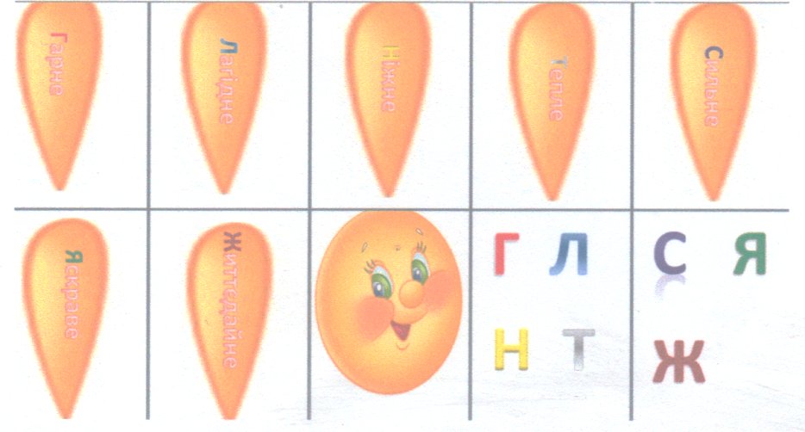Правильно, промінчиків. Ось вони в мене в руках. Зараз по-одному я буду прикріплювати, називаючи, яке воно. Ваше завдання полягає в тому, щоб назвати перший звук, який ви почули, і віднайти на столі букву, яка його позначає.

Молодці! Це наше сонечко гарне, а мама - гарна, лагідне, а мама - лагідна.

* ***Фізкультхвилинка.***
* А зараз трішки порухаємось.

Я україночка мала, чорні брови маю.

Для усіх гостей й для вас

Пісню цю співаю.

Бджілка, бджілка, - жу, жу, жу,

Я без діла не сиджу.

Так і вся моя родина:

Без роботи - ні хвилини .

Тато наш по дому ходить,

Цвяхи в дерево вбива.

Мама їсти нам наварить

І підлогу підміта.

Ну, і я теж господиня,

Посуд мию і в'яжу.

Всіх тваринок нагодую,

Ляльці казку розкажу.

Все ми дома поробили,

Добре всі попрацювали!

А тепер сідаємо,

Все на світі взнаємо!!!

* 1. ***Оповідання В.Сухомлинського «Сива волосинка»***
* Послухайте, ось таку історію про хлопчика Михайлика та його маму.

**Сива волосинка**

Маленький Михайлик побачив у косі матері три сиві волосинки.

* Мамо, у вашій косі три сиві волосинки, - сказав Михайлик.

Мама усміхнулась і нічого не сказала. Через кілька днів Михайлик побачив у материній косі чотири сиві волосинки.

* Мамо, - сказав Михайлик здивовано, - у вашій косі чотири сиві волосинки, а було три...Чого це посивіла ще одна волосинка?
* Від болю, - відповіла мати. - Коли болить серце, тоді й сивіє волосинка...
* А від чого ж у вас боліло серце?
* Пам'ятаєш, ти поліз на високе-високе дерево? Я глянула у вікно, побачила тебе на тоненькій гілці. Серце заболіло, й волосинка посивіла.

Михайлик довго сидів задумливий, мовчазний. Потім підійшов до мами, обняв її і тихо спитав:

-Мамо, а коли я на товстій гілці сидітиму, волосинка не посивіє?

1. ***Бесіда за змістом оповідання. Про кого ви послухали історію?***

Як ви думаєте, що відповіла мама синові?

Чи робити ви такі поступки, які б засмучували ваших матусь?

Навіть якщо і роботе, що потрібно після цього зробити?

**5.Динамічна гра «Матусин помічник».**

А чи любити ви пити мамин компотик? Давайте допожемо нашим матусям, зваримо і компоти, і овочевий супчик.

Діти, ви об'єднуєтесь у дві команди. Одній команді треба зварити компот з різних фруктів, а іншій овочевий суп. Перед вами стоять дві каструлі, і миска з іграшковими овочами та фруктами. Вам треба «зварити» компот і овочевий суп, тільки уважно.

Цікаво, яка команда швидше справиться із завданням?

*Діти працюють під музику.*

А що ще роблять ваші мами у дома?

*Діти відповідають.*

**III. Заключна частина.**

**1. Підведення підсумків заняття.**

Про що ми сьогодні говорили на занятті?

Що вам запам'яталося?

На згадку про нашу розмову давайте розкажемо нашим гостям за що ми любимо своїх матерів, і вклонимося їм низенько за те, що вони є, за їх любов, турботу і доброту.

**1-ша дитина.**

Хто відкрив мені цей світ, Не шкодуючи своїх сил? І завжди оберігала? Найкраща на світі Мама.

**2-га дитина.**

Хто на світі всіх миліше І теплом своїм зігріє, Любить більше, ніж себе? Це Матусенька моя.

**3-тя дитина.**

Я крокую по доріжці, Але втомилися мої ніжки. Перестрибнути через яму допоможе? Знаю - Мама.

**4-та дитина.**

***Я*** квіти поставлю у вазу, І листівку напишу, І про пустощі всі зразу Я матусі розкажу.

**5-та дитина.**

Я мамусю поцілую,

Я мамусю обійму,

Маму добру таку,

Не віддам я нізащо!

**2. *Аналіз роботи дітей на занятті.***

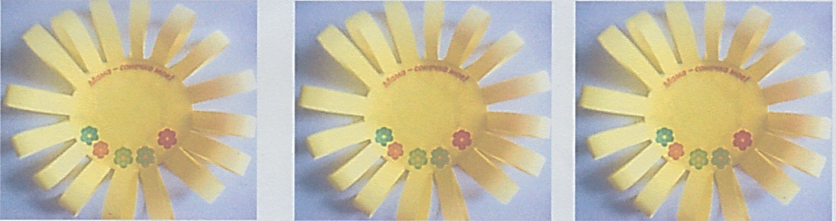Молодці! Сьогодні ви всі були активні і слухняні на занятті. За це ви отримуєте ось такі талісмани щастя, але вони ще не завершені, вам потрібно закріпити фото мами в центрі амулету.